Rodrigo Antônio Rezende Lusa - 00216668

Instituto de Informática

Universidade Federal do Rio Grande do Sul

# Aplicação Markov Chains:

Esta aplicação tem o objetivo de permitir três cálculos referentes aos estados de absorção em uma cadeia de Markov.

* Número médio de passagens por um estado até absorção.
* Tempo esperado para absorção.
* Probabilidade de absorção em um estado.

## Requisitos:

* Windows 7, 8, 8.1 ou 10;
* .NET Framework 4

## Uso:

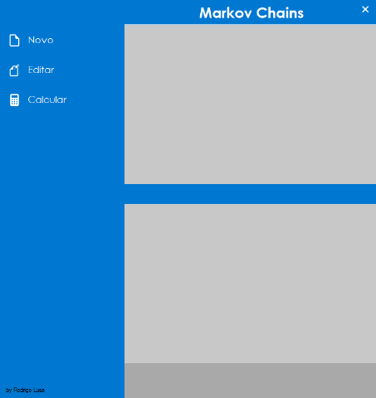Inicialmente após abrir o programa devemos clicar no botão **Novo**. Após isso deve-se ajustar o tamanho da matriz de dados desejada. Para isso basta clicar no botão **(+)** para aumentar o numero de linhas e colunas na matriz (máximo 10), ou clicar no botão **(-)** para diminuir o numero de linhas e colunas (mínimo 2). Após basta confirmar no botão **(V).**

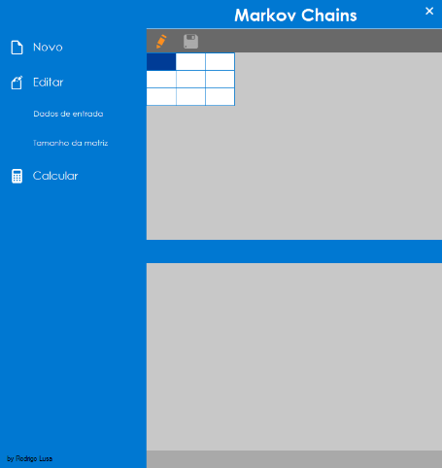

Pode-se ajustar estes valores ido ao botão **Editar.**

Para inserirmos os dados basta clicar no botão **Editar** e na opção **Dados de Entrada**. Após isso clique no botão com ícone de um **lápis.**  Após inserir os dados na matriz, basta clicar no ícone de um **disquete** para salvar a matriz.

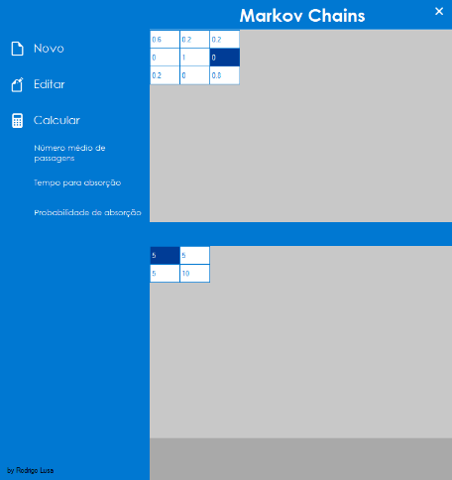

Após inseridos os dados da matriz, basta clicar no botão **Calcular** e escolher uma das opções citadas acima para calcular (Número médio de passagens por um estado até absorção, Tempo esperado para absorção ou Probabilidade de absorção em um estado.). Será exibida a matriz com os resultados.